《电磁场与电磁波》作业情况

1-7： 设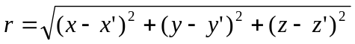为源点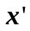到场点的距离，的方向规定为从源点指向场点。证明下列结果，并体会对源变量求微商与对场变量求微商的关系：
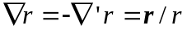 ； 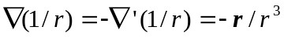 ； 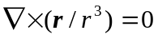；
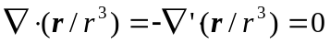 ， 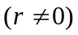。

证明：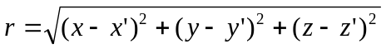
可见 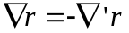
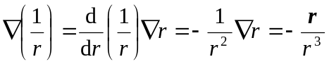
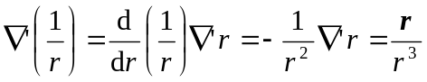
可见 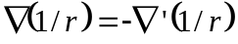
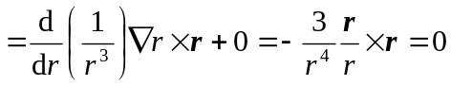
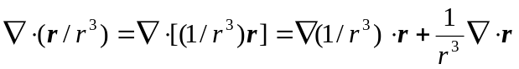
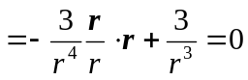 ， 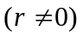

1-8：求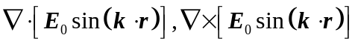，其中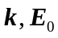为常数。

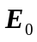为常向量，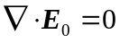，而，
所以 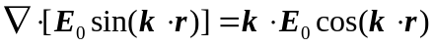

1-9： 应用高斯定理证明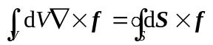，应用斯托克斯（Stokes）定理证明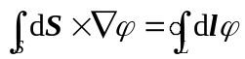
证明：（I）设为任意非零常矢量，则
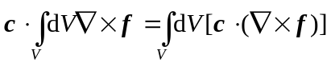
根据矢量分析公式 ，
令其中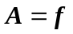，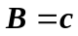，便得
所以 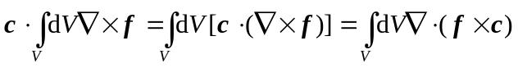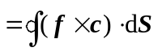
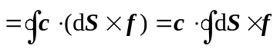
因为是任意非零常向量，所以
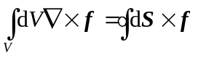

（II）设为任意非零常向量，令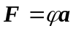，代入斯托克斯公式，得
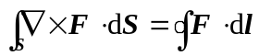 （1）
（1）式左边为：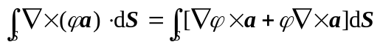
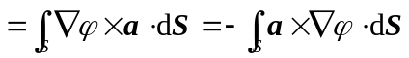
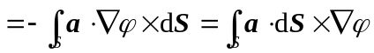
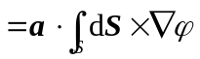 （2）
（1）式右边为：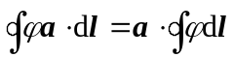 （3）
所以 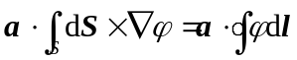 （4）
因为为任意非零常向量，所以
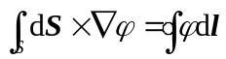

1-11：任意正交曲线坐标系中散度表达式
一个矢量A的散度定义为
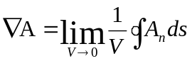 （1.15）
在曲线坐标中取一个小体积元，如图1，它由q₁,q₁+dq₁,q₂,q₂+dq₂,q₃,q₃+dq₃ 6个坐标曲面围成。这个6面体的体积为

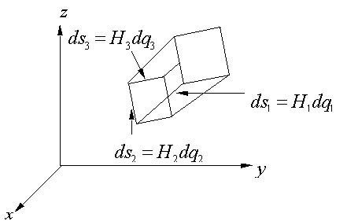
图1.2 曲线坐标中的体积元

V=ds₁ds₂ds₃=H₁H₂H₃dq₁dq₂dq₃ （1.16）

矢量场A在6面体的通量为
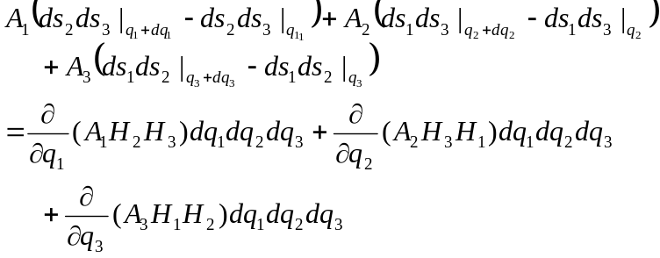 (1.17)
将式（1.16）和(1.17)代入（1.15）则得到散度公式
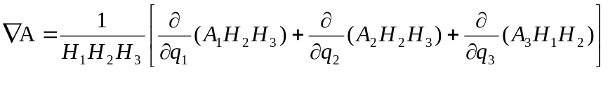 （1.18）
错误总结：①使用梯度或者直角坐标系中矢量散度的展开形式来代替任意曲线坐标系中散度展开式
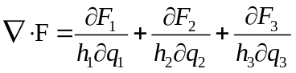
②没有注意拉梅系数也是曲线坐标系变量的函数，不能直接简化约去（比如球坐标系，柱坐标系中的拉梅系数）。

